Профессии третьего и четвертого года обучения  Дежурный по станции – отвечает за правильность отправления поезда, обеспечивает безопасность пассажиров и поездной бригады. Проводит маневровую работу, осматривает состояние поезда, следит за сигналами. При угрозе безопасности движения принимает меры к остановке поезда, узнает причины и совместно с локомотивной бригадой устраняет их, докладывает дежурному по станции о причине вынужденной остановки на перегоне.  Поездной диспетчер – осуществляет оперативное руководство движением поездов, делает сверку времени с дежурными по станции, отмечает на графике фактическое следование поезда, при опоздании вводит поезд в график.  Помощник машиниста – проверяет закрепление локомотива, при отправлении поезда и в пути следования наблюдает за сигналами, дублирует сигналы, переданные машинистом. При маневровой работе выполняет отцепку и прицепку тепловоза.  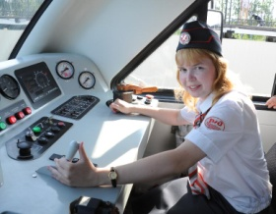  Машинист локомотива – является старшим ответственным лицом в локомотиве, приводит тепловоз в движение, в пути наблюдает за показаниями приборов, узлов локомотива.  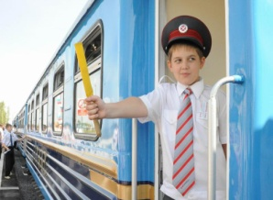  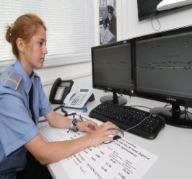  На локомотивную бригаду возлагается ответственность за безопасное следование поездов.  «PRO//дорогу»  В 2018 году Малой Октябрьской детской железной дороге исполнилось 70 лет.  27 августа 1948 года - этот день для многих Ленинградцев стал памятным в их жизни, именно тогда состоялось открытие детской железной дороги.  В настоящее время дорога включает в себя две трассы:  - Южная от станции «Молодежная» до станции «Царскосельская» протяженностью 10,8 км;  - Северная от станции «Озерная» до станции «Юный» протяженностью 2,1 км.  Ежегодно на детской железной дороге организуется работа кружков железнодорожного профиля и кружков других направлений, в которых занимаются около 1500 подростков.  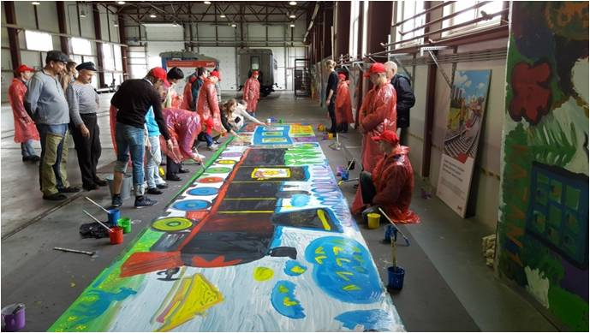  В зимний период занятия проходят в учебных классах, а в летнее время ребята проходят практику на производственной базе северной и южной трасс, осваивая основные железнодорожные профессии.  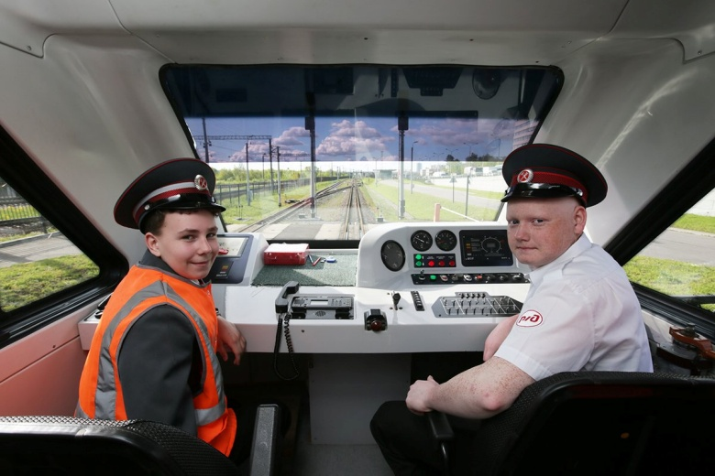  В течении учебного года ребята посещают предприятия железнодорожного транспорта, участвуют в конкурсах и викторинах профориентационной направленности. На детской дороге проводятся шахматно-шашечные турниры, технические конференции, творческие конкурсы. | Кружок «Железнодорожное моделирование и проектирование»  Кроме изучения профессий железнодорожного профиля, большое внимание уделяется культурно-воспитательной работе с юными железнодорожниками.  Этому способствуют занятия юных моделистов в кружке «Железнодорожное моделирование и проектирование». С момента создания эскиза – будущего экспоната, подростки самостоятельно поэтапно разрабатывают алгоритм действий, учитывая требования к создаваемой модели, части макета и макет в целом.  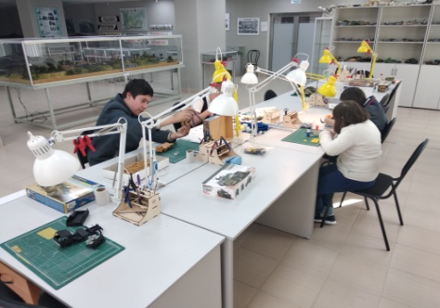  За период обучения ребята приобретают навыки работы с разными материалами: пластмасса, металл, резина, жидкий пластик, дерево, бумага, Осваивают работу со сложными инструментами и на 3D-принтере. Все это необходимо для работы по созданию сложных видов моделей подвижного состава, зданий и сооружений, макетов ландшафта.  Лучшие работы юных железнодорожников принимают участие в конкурсах и выставках.  Приглашаем школьников  Санкт-Петербурга и пригородов к нам  Мы находимся по адресу: Библиотечный переулок, д.4  тел. 8 (981)109-47-11  (812) 457-67-73  (812) 457-67-88  (812) 436-74-80  (812) 436-06-96  Профессии первого года обучения  Проводник вагона – производит посадку и высадку пассажиров, обеспечивает безопасность пассажиров в пути, следит за выполнением пассажирами порядка, исправным состоянием оборудования и чистотой вагона.  Диктор станции и диктор состава – делают объявления и извещают пассажиров о движении поездов, о приближении к станциям и времени стоянки на них.  Монтер пути - выполняет осмотр и контроль состояния элементов верхнего строения пути, искусственных сооружений и земляного полотна и мелкий ремонт.  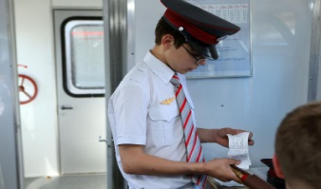  Ревизор-контролер – осуществляет проверку билетов у пассажиров после отправления поезда.  Дежурный стрелочного поста – организует и выполняет перевод стрелок при приготовлении маршрута, приёме и отправлении поездов, маневровой работе.  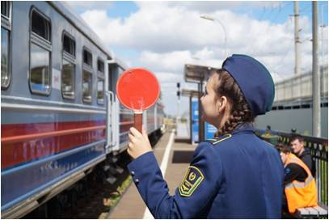 | Малая Октябрьская  детская железная дорога  Является единственным центром профессиональной ориентации учащихся Санкт-Петербурга и пригородов в сфере железнодорожного транспорта  Профессии второго года обучения  Старший кондуктор – производит ограждение и закрепление подвижного состава, подает сигнал машинисту и дежурному стрелочного поста о готовности поезда к движению.  Монтер устройств сигнализации, централизации, блокировки (СЦБ)– обладает навыками работы, связанными с обслуживанием и ремонтом устройств СЦБ на станциях и перегонах.  Осмотрщик вагонов – производит осмотр ходовых частей и элементов ударно-сцепных устройств поезда перед отправлением со станции.  Бригадир пути – руководит работой путевых обходчиков, производит осмотр пути с целью обеспечения безопасности движения поездов. Встречает поезд и наблюдает за состоянием проходящего подвижного состава.  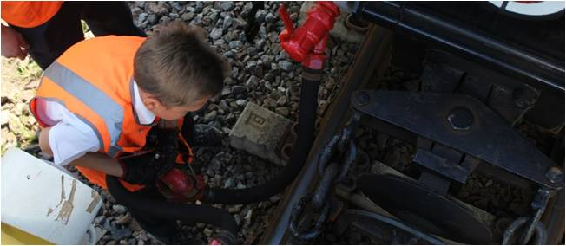  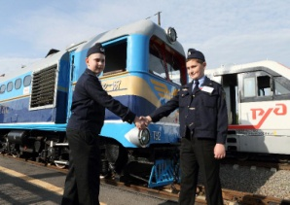  Начальник поезда – руководит работой поездной бригады, контролирует готовность вагонов к посадке пассажиров. Ведет учет перевезенных пассажиров.
